知识协作

贡献度的度量

不一定在小组中

知识的贡献度和协作的贡献

主观点和子观点 观点的补充

过程和结果的贡献，发言被采纳的次数，重要进程的推动

知识构建水平和协同意义建构

划分思路：先聚类、再找属性/先划分属性，按照属性进行分类

**一、知识协作中的角色划分**

**①根据知识协作的不同行为的划分角色（从个体行为的角度）**

(1)游客、社交者、热衷者和内部知情者

R． Kozinets关注在线社区中用户对话题的兴趣与其社区角色的关系，发现游客、社交者、热衷者和内部知情者，其中游客只对话题有浅层次的兴趣，与其他用户并无太多社交联系; 社交者拥有很强的社交联系，但只对一些话题有浅层次的兴趣; 热衷者对话题有较深层次的兴趣，但并无很强的社交联系; 内部知情者的兴趣层次较深、社交连接较强。（The strategic implications of virtual communities of consumption）

(2)提问者分为信息搜寻者和信息怠惰者，回答者分为专家型回答者和普通回答者

R． Gazan根据提问者和回答者的互动情况划分

(3)调解者、专业人士、潜水者和其他参与者

调节者经常出现在不同群组里协助管理社区，专业人士拥有专业技能，潜水者可能会向参与者转变

**②根据知识协作行为的频率和贡献大小划分角色**

(1) Fuller 等的研究通过**发帖频率**总结出潜水者基本不发帖而只是被动观察他人的发言，发帖者会有规律地从事发帖行为，高频发帖者几乎每天都发帖。

(2)S. Koch开源软件开发中的贡献度指标：一是添加到文件中的代码行数（LOC，lines-of-code），二开发时间，定义为第一次输入和最后输入的时间

(3)Y．Ye 和K． Kishida指出开源编程社区协作中有八种不同的用户角色: 项目领导、核心成员、活跃开发者、外围开发者、漏洞修复者、漏洞报告者、浏览者、被动用户，按照不同的工作性质划分（论文里平白无故就划分出来了……），结合社区结构（取决于系统性质和角色类型）分析了项目演化模式。

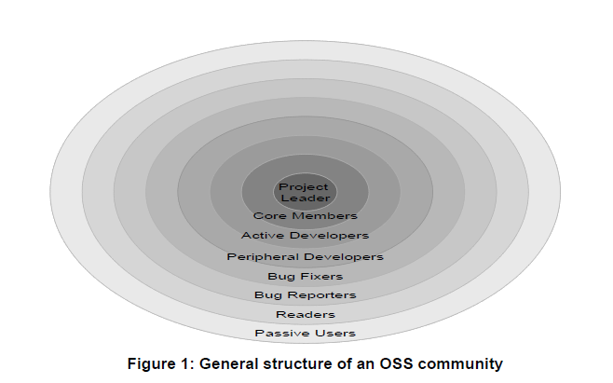

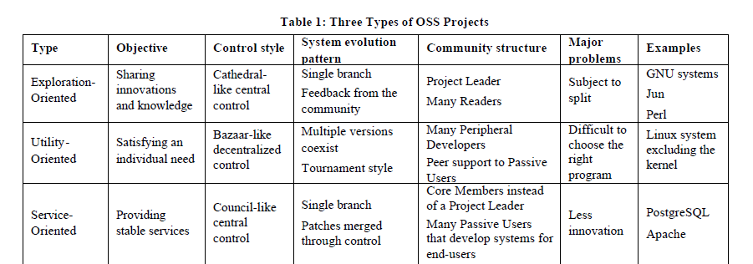

(4)F． Viegas 和M．Smith在线新闻交流社区中的群体协作中发现沟通连接者、争辩者、爆发型贡献者、提问者和新手五种用户角色类型。

暂时没有资源

(5)J． Chan等针对在线论坛的用户发帖和回帖的频率和质量的研究发现，论坛中存在精英、支持者、沉默寡言者、噪音制造者、初创者、积极参与者、交谈者和被忽略者等八种用户角色。

分成五个部分进行度量：结构特征（构建一个自我中心网络）、交互特征（互相回复）、持久性特征（帖子存在时间）、欢迎度特征（被回复数量）、初始化特征（用于区分只进行回复/发起话题的用户）

根据五部分的得分进行主成分分析，将角色对应到聚类出的成分

(6)A． Kittur等对维基百科的研究发现，精英编辑者对维基百科的编辑次数随着时间的推移而递减。

(7)B． Alder 等认为编辑不能仅通过编辑次数定义编辑者的声誉，其编辑内容存在的时间也应该被纳入考虑范畴。

(8)回答者、关注者与用户角色交叉

Z． Wang和P． Zhang通过对中文在线知识社区知乎的案例研究，发现技术编辑和提问者提出较多的问题，回答者的内容贡献居多，并获得较多的赞，关注者一般不参与讨论，此外协作中还存在用户角色的交叉现象。

**③社会网络分析方法划分角色（小组面试中节点太少了）**

社会网络分析将社会结构理解为网络成员的模式组织及其关系，以网络分析简化社交网络的复杂性。（For a social network analysis of computer networks: a sociological perspective on collaborative work and virtual community）

(1) 激励者，引人注目型激励者，出谋划策型激励者，引人注目者，出谋划策型引人注目者，激励且出谋划策型引人注目者，出谋划策者，被动用户

J． Hautz 等探究了某在线创新社区用户的社会网络及其与其他用户的协作关系，采用用户接受的评论来源为入链( 入度) 、用户对其他用户进行评论的路径为出链( 出度) 、用户的发帖数量为内容贡献程度，定义了协作网络中八种用户类型，这些用户类型在行为上有一定重叠，但是在社会网络中起到的作用不同，因此被归为不同的角色类别。

(2) 社交者、出谋划策者、大师、高效贡献者、被动出谋划策者和被动评论者

J． Fuller 等利用参与某在线协作社区的用户日志数据，通过社会网络分析、聚类分析和内容分析等定量与定性相结合的方法，构建了协作用户角色及其贡献的网络

(3)R． Nolker 和L． Zhou通过构建在线知识共享社区的用户社会协作网络，利用社会网络分析计算协作用户的度中心性，同时引入信息检索领域的TF-IDF( Term Frequency-Inverse Document Frequency，词频－逆文档频率) 算法计算协作网络中用户的社会资本，由此得出领袖、激励者和聊天者是在线知识共享社区中的三大核心用户。

将发帖视为一段对话，对对话类型进行分类，以识别特定的角色。对话分为单向和双向，双向对话分为直接双向对话和间接双向对话。

成员-成员矩阵基于单向和双向对话关系创建。没有使用二进制值（单纯全或无）来表示矩阵的元素，而是计算了对话的频率。为了理解会话及其对关系的相互作用，把社会网络范式(即，度，中介度和亲密度)与信息检索领域的基于行为的测量相结合（TF*IDF）来区别关键成员。

度：一个成员参与的对话的数量/一个成员与之交谈的成员的数量。

中介度：通过最短中继的一个成员可以相互间接交谈的其他成员对的数目。

亲密度：一个成员与社区中所有其他成员之间的平均会话距离

TF*IDF：通过为变量T和D赋予新的含义，确定一个帖子对一个线程的对话重要性，以及一个帖子对另一个帖子的对话重要性。

二、协同意义构建

协同意义构建（Collaborative sensemaking，简称CS）是指不同知识背景的查询者试图建立共同理解并形成最终表达的过程（*协同信息查询中的合作意义构建研究*），它有三个重要特点：相关信息的优先级、构建轨迹和活动意识。促成CS的三个重要原因分别是信息的模糊性、基于角色的信息分配和专业知识的缺乏，研究者们根据上述研究创建了CoSense（一个支持协作搜索任务的意义构建系统），该系统能够使团队成员理解协作搜索任务的重点策略、角色，在异步和同步协作中会使用不同特性来支持意义构建（*Understanding together: Sensemaking in collaborative information seeking*）（*CoSense: Enhancing sensemaking for collaborative web search*）。

在线知识社区是协同意义构建的典型场景，Chiu 等人认为培育虚拟社区最大的挑战是知识供给，即社区成员共享知识的意愿。社会关系、信任、互惠、共同语言、共同愿景、成果期望等因素都会对人们在虚拟社区知识协作的数量和质量产生正面或者负面的影响。（*Understanding knowledge sharing in virtual communities: An integration of social capital and social cognitive theories*）Shelby等人通过了解两种情境（项目、熟人情境）的协同搜索体验中，参与者使用的信息检索、意义建构策略，认为在共享结果、总结和情境化结果之前，需要支持个体的意义构建。（*Sensemaking in Collaborative Exploratory Search*）

①建构中的角色

Stahl在其系列研究中，将协作知识建构描述为包含“个人知识理解”和“群体知识建构”两个循环的复杂过程：个体对任何概念/观点/工具的隐性理解，都要通过公开发表、与人分享、澄清协商等社会性交互得到显性展示，并落地形成人工产品。Stahl还指出协作知识建构的过程应该包括如下11个细分阶段：话语表达、公开陈述、抉择讨论、辩论推理、意义澄清、共享理解、观点协商、协作知识、形式化与客观化、文化产物与作品产生。

②建构的过程

甘永成基于日本学者的知识转化模型，指出协作知识建构是指“基于共同的学习目的，学习小组成员通过协作的方式共享学习成果”，包括输入（明确要求和目标）、协作（组内协作以及组间协作）和输出（集体知识建构和成果展示）三个阶段。

庄慧娟从解释的视角出发，把协作知识建构视作学习者在不断进行自我解释和他人交互解释中建构知识的过程，并按照学习者的活动内容协作知识建构的过程描述为“情境创设-分享-协商-共识-应用”五个阶段。

三、知识协作中的交互分析方式（*学习小组同步异步在线知识协作的比较研究*）

在学习小组在线知识协作中，交互主要指协作用户之间的沟通交流、争议和解、知识共建等。

①基于定量统计的交互分析方式

常用社会网络分析方法。

杨楠从知识交流参与者（主体-用户、客体-讨论内容）、知识交流特点（社区氛围、时间跨度、涉及领域、交流渠道）、知识交流路径（个体向群体转化、个体向个体转化、专家向普通用户）三个维度定义虚拟社区知识交流模式。

总结来看，基于定量统计的交互分析方法主要包括：基于交互频次、会话长度的统计分析；基于成员互动关系和讨论频次的社会网络分析。前者使用的具体技术包括：相关分析、回归分析、行为序列分析等；后者则主要依赖中心性分析、凝聚子群分析、核心-边缘结构分析等。

②基于定性编码的交互分析框架

围绕协作用户之间的讨论文本展开深入的语义分析和定性编码，而后基于编码结果开展频次统计、转化概率分析等，揭示交互模式和行为序列。

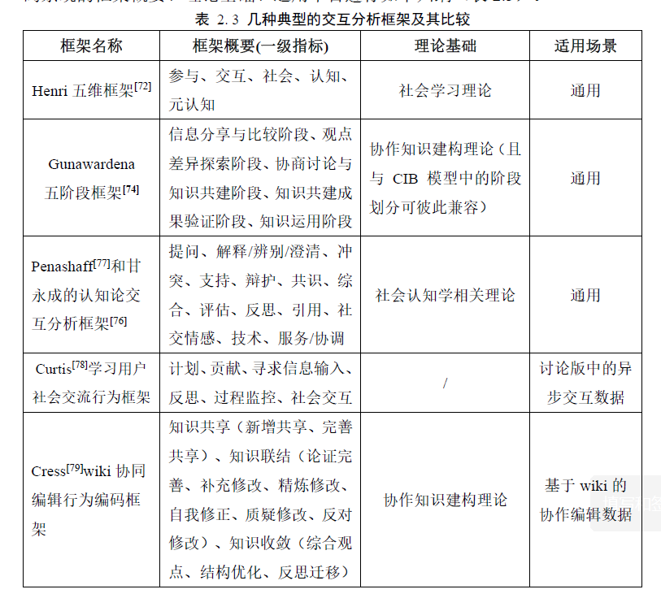

四、知识协作行为的划分

分析框架包括了“协作步骤”、“协作阶段”、“语言功能”和“协作角色”四个角度。

Onrubia, J. , & Engel, A. . (2009). Strategies for collaborative writing and phases of knowledge construction in cscl environments. Computers & education, 53(4), 1256-1265.

Onrubia等通过用户实验对计算机环境下大学生完成报告过程中的协作策略和协作阶段进行研究，他们发现在知识构建过程中，存在着四种阶段：分别是开题阶段（Phase of initiation）、探索阶段（Phase of Exploration）、协商阶段（Phase of Negotiation）和建设阶段（Phase of Construction）。在开题阶段中，小组成员只发表自己的观点，不对他人的观点进行审视质疑；在探索阶段，小组成员会审视其他小组成员的观点，但是不会提出不同意见；在协商阶段，小组成员会对他人的观点进行质疑批判，提出建设性意见，小组成员之间的知识共享程度得到提高；在建设阶段，通过对任务文档的认同、质疑、修改等行为，小组成员对知识概念达成一致。

参考上述理论，群面也可以有三个阶段，开题探索阶段，被试通过阅读掌握题目要求，提出自己的观点；协商阶段，用户对自己的观点进行辩护，并对他人的观点进行质疑和批判，在这个阶段中，用户之间的共享知识会增加，双方对题目的理解程度会得到提升；建设阶段，双方观点达成一致，形成最终答案。

语言功能：不同的发言代表了参与者参与谈话的不同方式，有利于知识构建的探索性讨论，仅在参与者对他人的观点进行有建设意义的批判时产生。语言功能分析的目的在于分

析话题冲突的过程中，用户的发言是否达到了探索性讨论的要求，同时在多大程度上促进了知识构建。内容包括询问、回应、建议、事实描述、共建、判断、分析、积极评估、赞同、总结等。

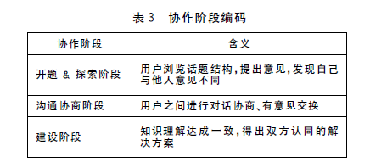

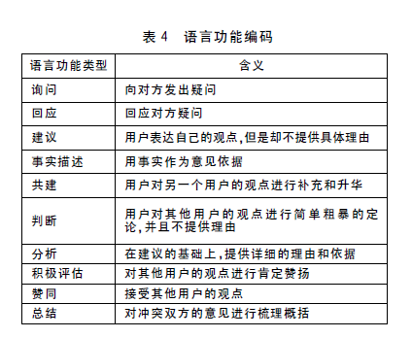

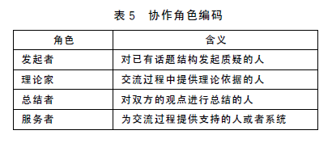

五、无领导小组讨论的评价标准

田效勋, & 车宏生. (2009). 行为面试与无领导小组讨论的预测效度研究. 心理科学(01), 189-191.



七个维度

Gatewood, R. , Thornton, G. C. , & Hennessey, H. W. . (1990). Reliability of exercise ratings in the leaderless group discussion. Journal of Occupational Psychology, 63(4).

评分员使用五点量表进行评分

姚若松, 赵葆楠, 刘泽, 苗群鹰, YAORuosong, & ZHAOBaonan, et al. (2013). 无领导小组讨论的多侧面rasch模型应用*. 心理学报, 45(9), 1039-1049.

评委组织被试参加测评, 并根据被试表现对语言表达能力、分析归纳能力、组织协调能力、应变与压力承受能力、行为表现及风度五维度实行10点量表评分。